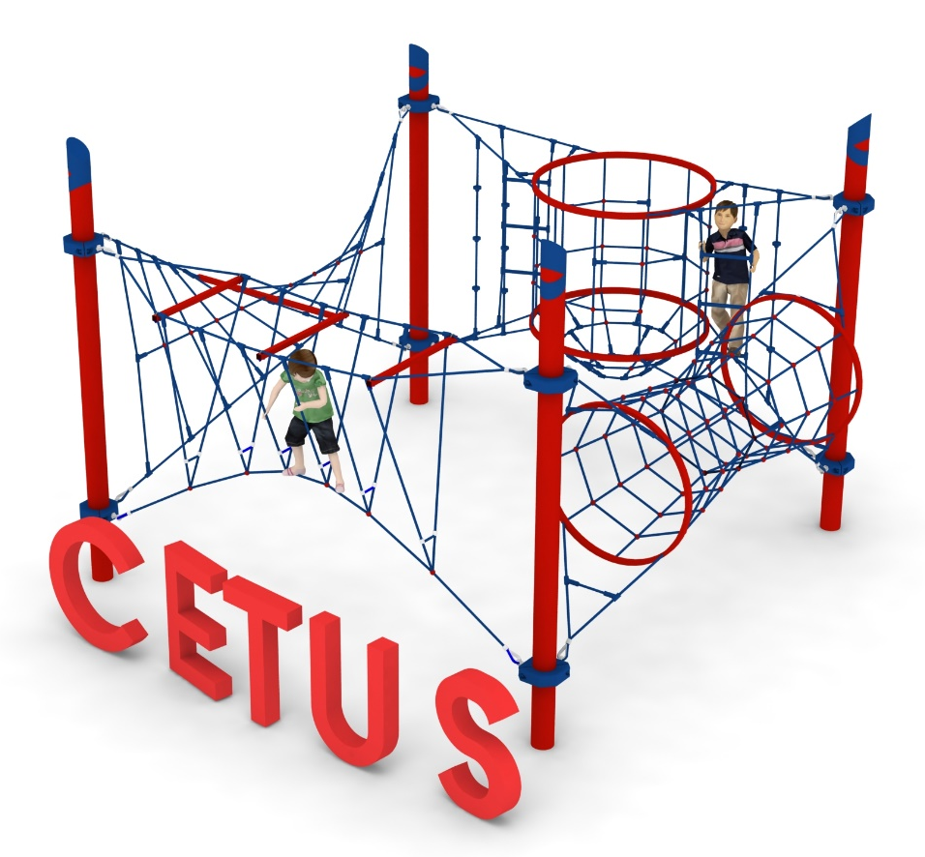
Karta produktu CETUS nr kat.: 128

Wymiary zestawu:
Długość: 5,6 m
Szerokość: 5,5 m
Wysokość: 3,8 m
Przestrzeń minimalna: 9,6 x 9,6 m
Grupa wiekowa: od 5 do 14 lat
Głębokość posadowienia: 1,0m
Wysokość swobodnego upadku: 2,85 m

Opis urządzenia.
Zestaw składa się z czterech słupów na których zawieszone są cztery następujące moduły: SCYLLA XL 024; NIOBE XL 027; MAJA XL 022; KLIO XL 023.

Wytyczne dotyczące materiałów i technologii wykonania urządzenia.
Głównym elementem konstrukcyjnym są słupy stalowe o średnicy 168,3 mm zabezpieczone przed korozją poprzez cynkowanie ogniowe oraz malowanie proszkowe. Na szczycie słupa zainstalowana jest czapka ze stali ocynkowana ogniowo oraz malowana proszkowo. Fundamenty wykonane są jako stopy żelbetowe posadowione na głębokości 1 m. Do słupów, za pomocą obejm wykonanych ze staliwa konstrukcyjnego, zamocowane są siatki linowe w różnych kształtach i rozmiarach. Obejmy zabezpieczone są przed korozją poprzez malowanie farbami chlorokauczukowymi. Połączenie lin z obejmą jest połączeniem przegubowym ze stali nierdzewnej. Siatki linowe, stanowiące główny element zabawowy, wykonane są z liny POLIAMIDOWEJ, PLECIONEJ, KLEJONEJ o średnicy 18mm. Liny wykonane są ze strun stalowych, ocynkowanych galwanicznie, skręconych w sześć splotów, z których każdy jest opleciony wklejonym w niego włóknem poliamidowym. Elementy łączące liny ze sobą wykonane są z aluminium, stali nierdzewnej i tworzywa sztucznego.
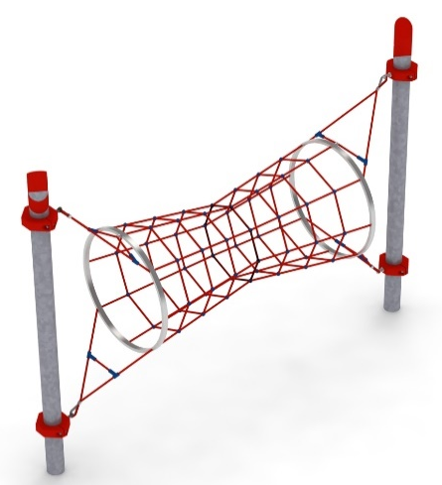
Opis modułów wchodzących w skład zestawu:

SCYLLA XL 024
Urządzenie składa się z dwóch okręgów stalowych ocynkowanych ogniowo i malowanymi proszkowo. Na okręgach, pomiędzy dwoma słupami zainstalowanymi w rozstawie 4,24m, rozpięta jest konstrukcja linowa tworząca tunel o średnicy 0,8 - 1,2m.
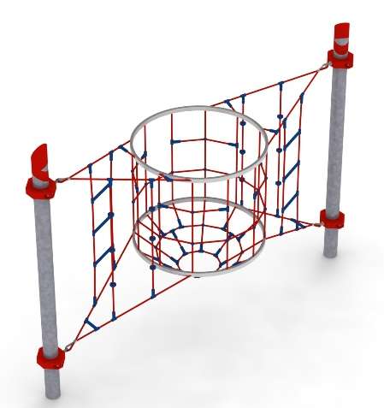
NIOBE XL 027
Urządzenie składa się z dwóch okręgów stalowych ocynkowanych ogniowo i malowanymi proszkowo. Na okręgach rozpięta jest konstrukcja linowa tworząca szyb o średnicy 1,5m zakończony podłogą z linek. Z obu stron szybu występuje drabinka i dwie linki wspinaczkowe. Urządzenie zawieszone jest na dwóch słupach zainstalowanych w rozstawie 4,24m.

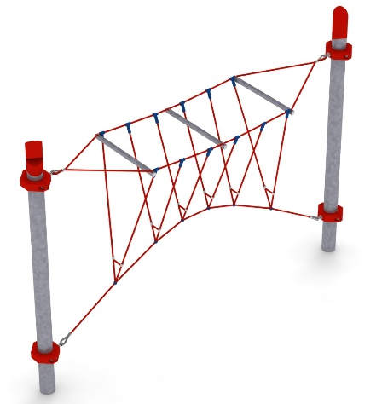
MAJA XL 022
Urządzenie składa się z trzech lin poziomych rozpiętych pomiędzy słupami zainstalowanym w rozstawie 4,24m oraz sześciu lin w kształcie litery V . Dwie górne liny poziome rozparte są trzema jeklami stalowymi ocynkowanymi ogniowo i malowanymi proszkowo. Cała konstrukcja tworzy kładkę linową w kształcie litery V.

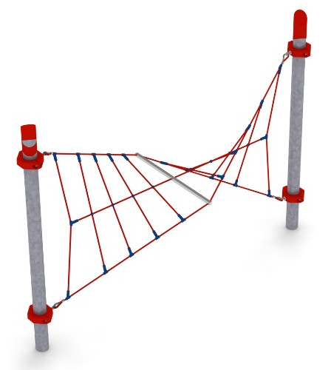

KLIO XL 023
Urządzenie składa się z trzech lin poziomych, z czego dwie główne rozpięte są pomiędzy słupami zainstalowanymi w rozstawie 4,24m. Siatkę linową uzupełnia dziesięć lin zamocowanych pomiędzy linami poziomymi . Dwie główne liny poziome rozparte są jeklem stalowym ocynkowanym ogniowo i malowanym proszkowo. Cała konstrukcja tworzy skręcony pomost linowy.

Obszar upadku urządzenia powinien zostać wykonany na nawierzchni zgodnie z normą PN EN 1176- 1:2017. Do wykonania montażu niezbędna jest możliwość dojazdu ciężkiego sprzętu budowlanego.
W trosce o bezpieczeństwo dzieci oraz jakość urządzeń wymaga się, aby urządzenia posiadały certyfikat na zgodność z normami PN EN 1176-1:2017, PN EN 1176-11:2014-11, wydane w systemie akredytowanym przez Państwowe Centrum Akredytacji lub krajowej jednostki akredytującej pozostałych Państw członkowskich, zgodnie z Rozporządzeniem Parlamentu Europejskiego i Rady Unii Europejskiej (WE) nr 765/2008”.

